久留米工業高等専門学校

専攻科機械電気システム工学専攻（電気電子工学コース）

令和　２年度　専攻科研究論文

テーマ名： テーブルゲーム作成のための

ライブラリー開発

氏名：　油布　航一郎

指導教員：　加藤　直孝

目次

**1.はじめに**

　現在テーブルゲームを行うには、同じ場所に特定の道具を持って数人が集まらなければならない。また、テーブルゲームを新しく作成し行うことについても同様である。

　特定のテーブルゲームにおいてはオンラインサービスを用いて行うことができるが、有名なテーブルゲームや正規のルールに限られる。

そのため、オンライン上でテーブルゲームを自作し複数人でのプレイが可能になるとテーブルゲームの世界は大きく変わる。そこで、そのようなことを実現するソフトウェアが待ち望まれている。

本研究ではUnityにおけるライブラリー（Unityで使われるAssetと呼ばれるObjectとスクリプトの集合体を本論文では以降ライブラリーと呼ぶ）を開発し、それを用いてオンライン上でテーブルゲームを作成し、行うことができるソフトウェアの開発を行った。

**2.研究背景と目的**

**3.ライブラリー開発**

開発を行うライブラリーのモジュール関係図をFig.3.1に示す。Fig.3.1において破線で囲まれている、動作ライブラリー、物体ライブラリー、その他ライブラリーを集めたテーブルゲームライブラリーの開発を行った。

Fig.3.1 モジュール関係図

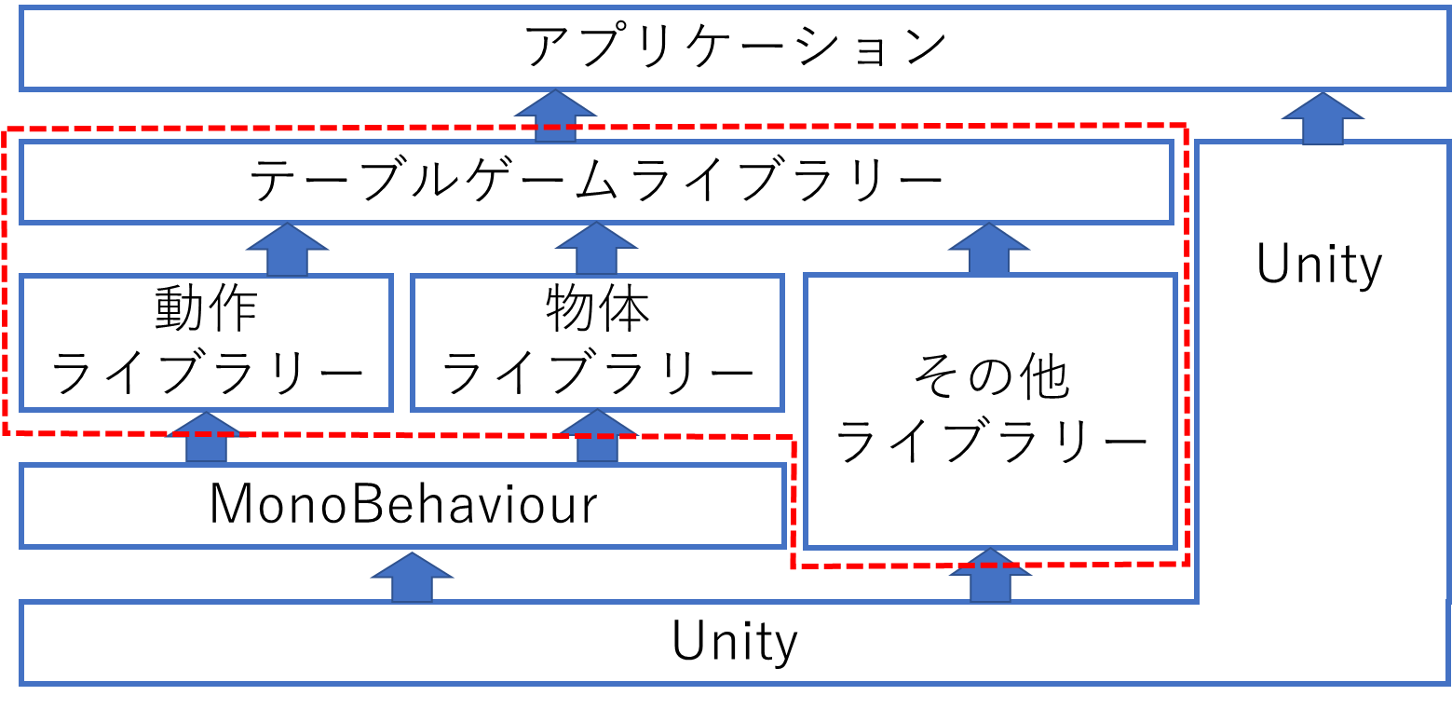

**3.1 開発環境**

ライブラリー開発環境について以下に示す。

* OS：Windows10
* エディター：Unity 2019.2.11f1、VisualStudio2019
* 導入Asset：PUN2（Photon Unity Networking 2）

**3.1.1 Unityの導入**

UnityはUnity Technologies社が提供する統合開発環境で、C#、JavaScript、Booのプログラミング言語での開発が行える。

Unity単体での環境構築も可能であるがUnityのバージョンやプロジェクトを管理するUnity Hubを経由してインストールを行えば開発環境の変更がすぐに行え、便利である。

Unity HubはUnity公式ホームページのダウンロードページ

<https://unity3d.com/jp/get-unity/download>からダウンロードを行う。

Unity Hubをインストールし起動を行うとUnityのインストールするバージョンの選択と新規プロジェクトの作成が行える。

Fig.3.1.1 ダウンロードページ

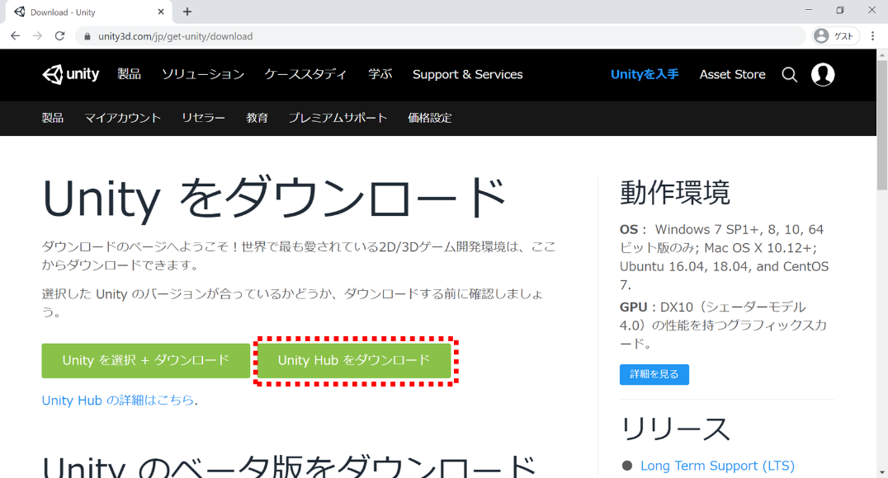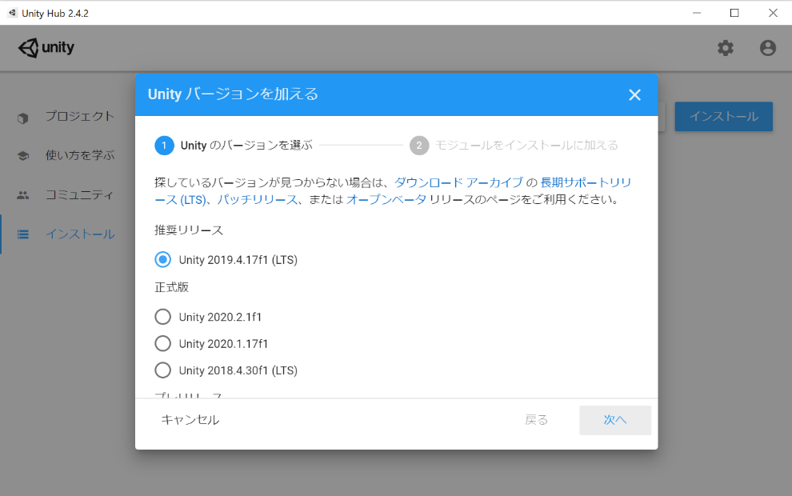

Fig.3.1.2 Unityインストール　バージョン選択画面

VisualStudioはMicroSoft社が提供する統合開発環境でUnityでの開発を行う際に要求される。個人開発や学生であれば無料で使うことができる。

MicroSoft公式ホームページのダウンロード

<https://visualstudio.microsoft.com/ja/downloads/>

からダウンロードを行う。

VisualStudioインストーラー起動時にワークロードの「Unityによるゲーム開発」の項目にチェック（Fig.3.1.4）を入れてインストールを行うことでUnityでの開発時にVisualStudioを利用することができる。

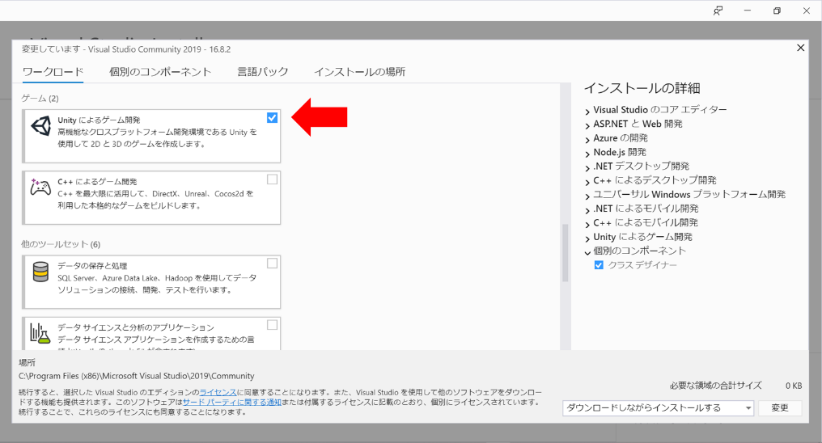

Fig.3.1.4 VisualStudioインストール

Fig.3.1.3 VisualStudioダウンロード画面

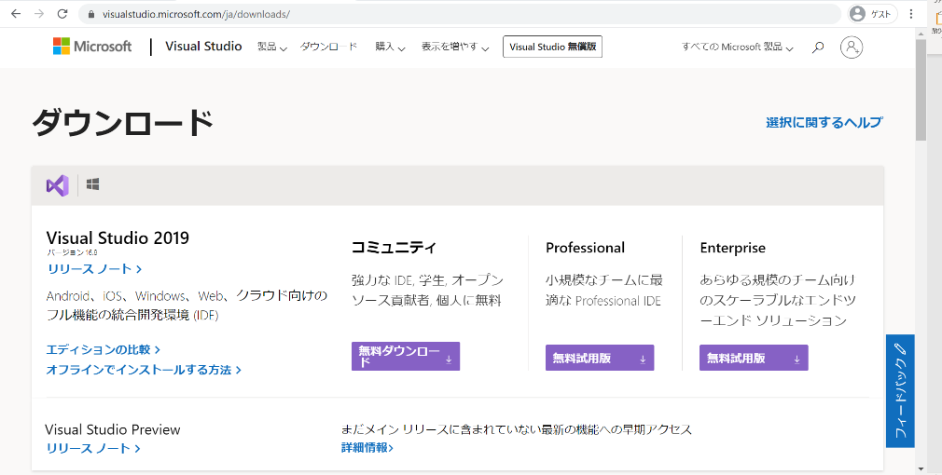

**3.1.2 Photonの導入**

PhotonはExit Games社が提供する、様々なプラットフォームに対応した通信を行うSDKと通信用サーバーのサービスである。小規模通信であれば無料で使用することができる。今回はUnityに用にAsset化されたPUN2（Photon Unity Networking 2）を使用しアプリケーション内部でのオブジェクトをリアルタイムで同期させる。

　PUN2の導入のためにまずPhotonのアカウントを作成し、サインイン後「新しくアプリを作成」（Fig.3.1.5）をクリックしアプリケーションが通信を行うためのアプリケーションID（Fig.3.1.5）を作成する。

Fig.3.1.5 Photonサインイン後とアプリケーションID

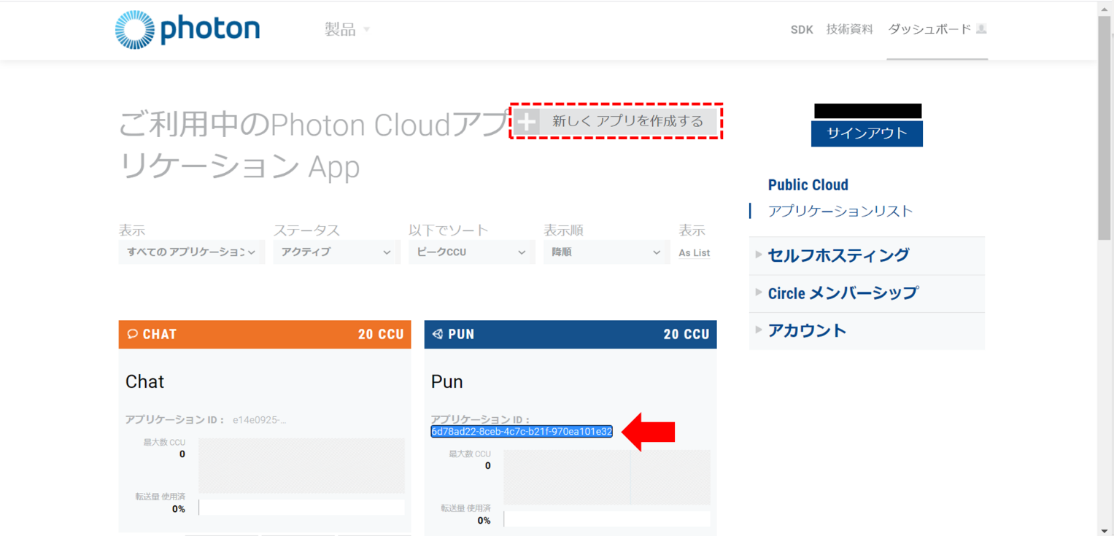

アプリケーションID取得後Unityを起動する。

　Unityのアセットストアから「Photon pun2 free」と検索しPUN2をダウンロード、インポートを行う。

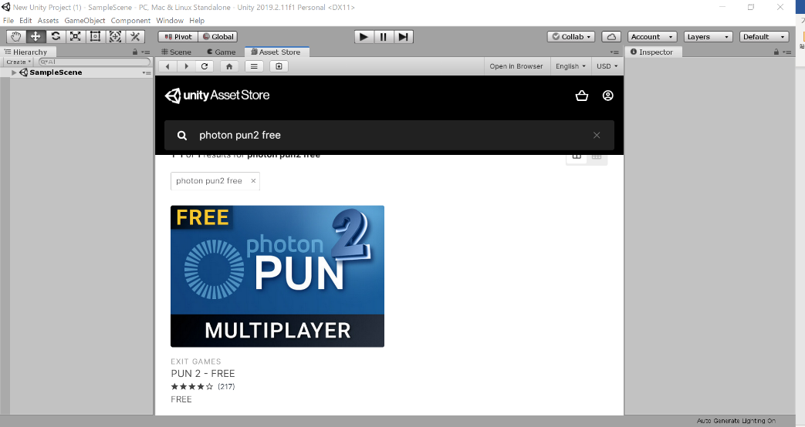

Fig.3.1.6 Asset Store

インポートが完了するとPUN2のセットアップ（Fig3.1.7）が出てくるので、「AppId or Email」にPhotonのアカウントで取得したAppID（Fig3.1.5）を入力し、「Setup Project」をクリックする。

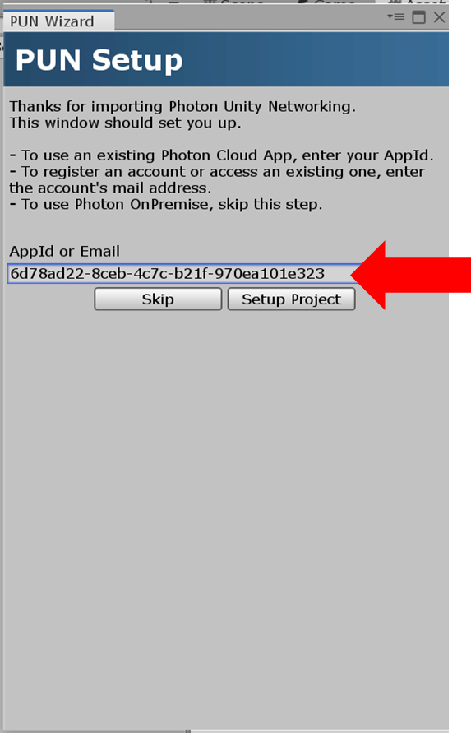

Fig.3.1.6 Asset Store

セットアップ終了後

Assets/Photon/PhotonUnityNetworking/Demos/DemoHub/DemoHub-Scene.unity

Assets/Photon/PhotonUnityNetworking/Demos/PunBasics-Tutorial/Scenes/PunBasics-Launcher.unity

Assets/Photon/PhotonUnityNetworking/Demos/PunBasics-Tutorial/Scenes/PunBasics-Room for 1.unity

に対してダブルクリックで選択後、ツールバーのFile->Build Settings…からScenes In Buildにそれぞれ追加していく。

Assets/Photon/PhotonUnityNetworking/Demos/DemoHub/DemoHub-Scene.unity

を選択後ビルドを行いビルド画面内のBasic Tutorial -> Load Demoの順にクリックし

**3.2 ライブラリー概要**

**3.2.1ライブラリー使用方法**

**3.2.2 プログラム概要**

**4.アプリケーション開発**

**4.1 アプリケーション概要**

**4.2 アプリケーション使用方法**

**5.終わりに**